Пояснительная записка
Сложение и вычитание в пределах 100. Устный счёт
Автор: Карандашева Оксана Геннадьевна
Предмет: математика
Класс: 2
Цель: Сформировать умение производить устные вычисления в пределах 100 с переходом через 10.
Аннотация
Флипчарт предназначен для использования на уроках математики для организации устного счёта. Все игры направлены на отработку вычислительных навыков. Используются наиболее трудные случаи вычислений в пределах 100 с переходом через 10. Игры объединены одной темой и сказочными героями Белоснежкой и гномами. Могут быть использованы в любом УМК для формирования навыка устного счёта.
Описание | скриншот
Игра. Кто спрятался в пещере.  Учитель предлагает ребятам вместе с гномом узнать, кто прячется в пещере. Необходимо нажимать на вход. Из пещеры вылетают летучие мыши с числовым выражением. Ученики находят значение выражений.  Проверка осуществляется устно. | 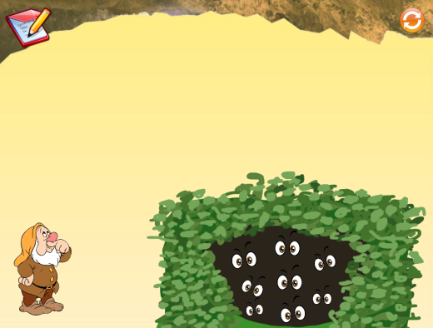
Игра. Помоги гномику собрать нужные кристаллы.  Учитель предлагает найти числовые выражения, значения которых равно 64. Переместить кристаллы на тележку гнома.  Правильно выбранные примеры останутся в тележке, остальные возвратятся на своё место. | 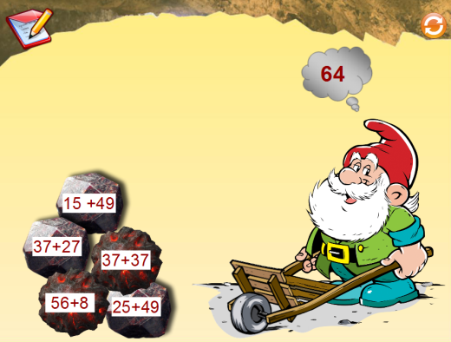
Игра. Магазин гномика  Учитель предлагает помочь гному расставить кристаллы на нужные полки. Для этого находим значение выражения и передвигаем кристалл.  Неправильно передвинутый кристалл возвращается на своё место. | 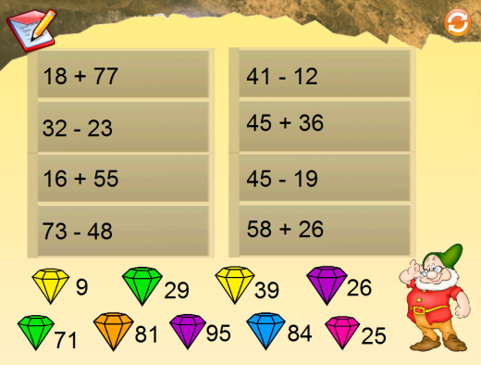
Игра. Подбери колечко  Учитель рассказывает о том, что Белоснежка выбирает колечко, размер на нем указан, надо правильно подобрать камень. Ученики передвигают колечко под нужный камень.  Проверка осуществляется совместно с учителем. | 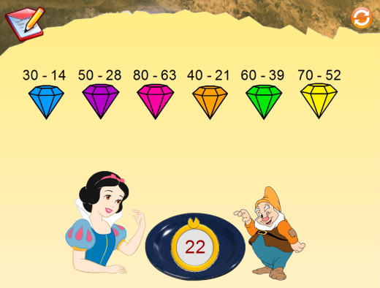
Игра-путешествие.  Гномик идёт в гости. По дороге он находит ценные кристаллы и определяет их стоимость. Для этого необходимо нажать на кристалл, выражение появляется в рамочке. | 

